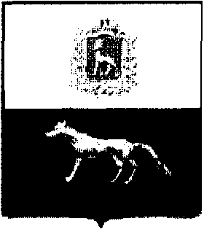

Решение

«25» апреля 2013г. № 12

«О внесении изменений и дополнений
в бюджет муниципального района Сергиевский
на 2013 год и на плановый период 2014 и 2015 годов»

Принято Собранием Представителей
муниципального района Сергиевский

Рассмотрев представленный Администрацией муниципального района Сергиевский бюджет муниципального района Сергиевский на 2013 год и плановый период 2014 и 2015 годов, Собрание Представителей муниципального района Сергиевский
РЕШИЛО:
Внести в решение Собрания Представителей муниципального района Сергиевский от 27 декабря 2012 года № 38 «О бюджете муниципального района Сергиевский на 2013 год и плановый период 2014 и 2015 годов» следующие изменения и дополнения:
1) в статье 1 п.1 сумму «651124» заменить суммой «685127»
сумму «741134» заменить суммой «774273»
сумму «90010» заменить суммой «89146».
- в статье 4 в 2013 году сумму «434024» заменить суммой «467973»
сумму «203716» заменить суммой «204916».
- в статье 5 в 2013 году сумму «45099» заменить суммой «42509».
- в статье 11 сумму «43525» заменить суммой «40935».
- Приложения № 4,7,8 изложить в новой редакции (прилагаются).
- Настоящее решение опубликовать в газете «Сергиевская трибуна».
- Настоящее решение вступает в силу с момента его официального опубликования.

Глава муниципального
района Сергиевский А.В. Шипицин

Зам. Председателя
Собрания Представителей
муниципального района Сергиевский В.И. Карягин

